小学校1年生 さんすう ４ のこりは いくつ ちがいは いくつ NO.1
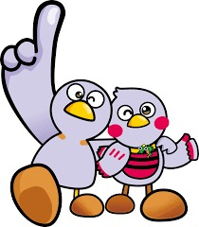
模範解答
（ ）ねん（ ）くみ（ ）ばん

なまえ（ ）
１ はとが ４わ います。 とんで いく
３わ とんで いくと、のこりは
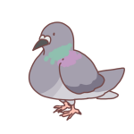

なんわに なりますか。
しきに かいて こたえましょう。

しき ４－３＝１ こたえ １わ

２ みかんが ６こ あります。
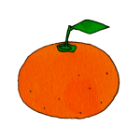

２こ たべると、のこりは

なんこに なりますか。
しきに かいて こたえましょう。

しき ６－２＝４ こたえ ４こ
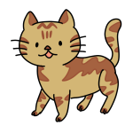

３ ねこが ９ひき います。

は ５ひき です。
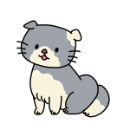

は なんびき いますか。

しきに かいて こたえましょう。

しき ９－５＝４ こたえ ４ひき

４ ひきざんを して、□の なかに はいる かずを こたえましょう。
１
２
（１） ３－２＝ （２） ５－３＝
６
４
（３） ７－１＝ （４） ８－４＝
１
３
（５） ６－５＝ （６） １０－７＝
小学校1年生 さんすう ４ のこりは いくつ ちがいは いくつ NO.2
（ ）ねん（ ）くみ（ ）ばん
模範解答

なまえ（ ）
１ □の なかに はいる かずを かきましょう。
３

（１）４から １を ひくと、 に なります。
２

（２）９から ７を ひくと、 に なります。

２ りんごが ７こ あります。


かきが ４こ あります。
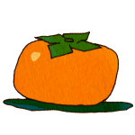

りんごは、かきより なんこ
おおいでしょうか。

しき ７－４＝３ こたえ ３こ（おおい）

３ が ５ひき います。
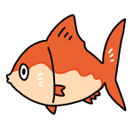

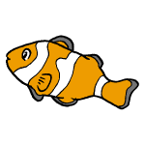

が ３びき います。

と の かずの

ちがいは なんびきですか。

しき ５－３＝２ こたえ ２ひき

４ だいこんと にんじんでは、どちらが
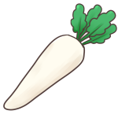

なんぼん おおいでしょうか。
だいこん

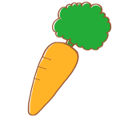

しき ６－４＝２
にんじん

にんじん
２
こたえ が ほん おおい。

小学校1年生 さんすう ４ のこりは いくつ ちがいは いくつ NO.3
（ ）ねん（ ）くみ（ ）ばん
模範解答

なまえ（ ）
１ こたえが ３の カードは どれですか。
からの なかから えらんで ぜんぶ こたえましょう。

９－６
７－５
５－２
８－４

、

２ ボールを なげて かんを たおす


ゲームを しました。
かんを ３ぼん たおすと


のこりの かんは
５－３＝２ で ２ほん です。
それぞれ のこりの かんは なんぼんに なるでしょうか。
４
１

（１）かんを ４ほん たおすと ５－ ＝
５
０
（２）かんを ５ほん たおすと ５－ ＝
０
５
（３）かんを １ぽんも たおせないと ５－ ＝

３ ７－３の しきに なる ひきざんの おはなしを つくりましょう。
（例） | こ | う | え | ん | に |  | お | ん | な | の
こ | が |  | ７ | に | ん |  | い | ま | す | 。
お | と | こ | の | こ | が |  | ３ | に | ん
い | ま | す | 。 |  | か | ず | の |  | ち | が
い | は |  | ４ | に | ん |  | で | す | 。
- ７－３のしきになる、おはなしをつくっていれば○

